Занятие по внеурочной деятельности. Читательская грамотность.
"Хлеб - всему голова".
Цель: учить извлекать информацию из текста
Задачи:
• учить определять тип текста;
• учить работать со словарём, в том числе и в онлайн-формате;
• развивать познавательную активность, логическое мышление; читательскую грамотность.
• воспитывать уважение и бережное отношение к труду и хлебу.
Ход занятия.
- Организационный момент.
Добрый день, ребята. Сегодняшнее внеурочное занятие проводится в рамках тематической недели «Функциональная грамотность». Предлагаю Вам сами определить тему занятия.
- АОЗ. Целеполагание и мотивация.
Работа в группах
-Загадки про хлеб
1 группе: 2 группе:
Знает батюшку любой –  Мягкий, пышный и пушистый  Чёрный, белый и ржаной.  С хрусткой корочкой душистой  На столе он главный гость.  Без него обед не вкусный -  На Руси так повелось. | И обед нам не обед,  Если к супу его нет,  И не та на вкус картошка,  Если нет его ни крошки  Даже каша с ним краше!  Он - кормилец – пища наша.
Какая отгадка? (ХЛЕБ)
- Правильно – это ХЛЕБ.
Какую цель поставим перед собой?
-Узнать что-то новое про хлеб?
-По плану у нас «Читательская грамотность», значит будем читать про хлеб.
Но прежде, давайте вспомним, какой путь проделывает зерно, чтобы попасть на стол хлебом?
-Расположите карточки в нужном порядке.
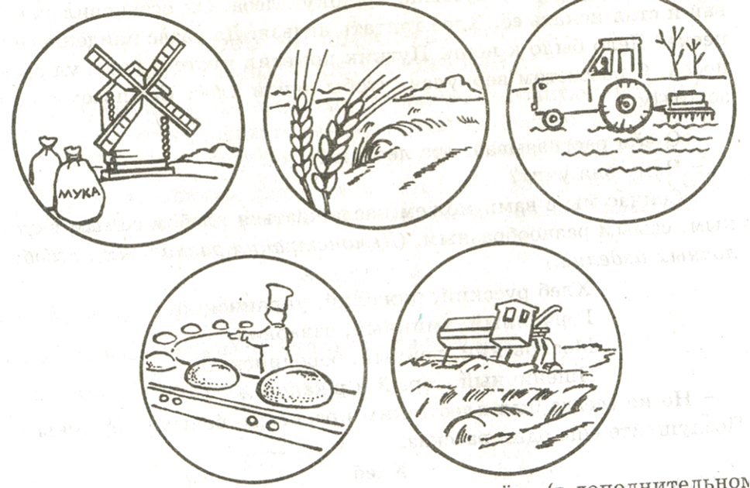
- Как люди относятся к хлебу?
-Как вы думаете, почему люди так почитают и уважают хлеб?
Действительно, люди так ценят хлеб, что создали очень много стихов и песен, а так же поговорок и пословиц про хлеб. Предлагаю вспомнить некоторые из них. Для этого поиграем в игру.
- Игра «Найди пару»
Перед вами половинки пословиц, прочитайте свою-найдите пару с продолжением вашей пословицы.
МНОГО СНЕГА – МНОГО ХЛЕБА.
ХЛЕБ НА СТОЛЕ – МИР В ДОМЕ.
ХЛЕБ - ВСЕМУ ГОЛОВА.
КТО ХЛЕБ ОБИЖАЕТ, ТОГО ЛЮДИ НЕ УВАЖАЮТ.
- К сожалению, бывают такие люди, которые обижают хлеб. Посмотрите, что произошло с девочкой, обидевшей хлеб.
Просмотр видео ««История о девочке, наступившей на хлеб» по мотивам сказки Г.Х.Андерсена.
https://www.youtube.com/watch?v=lj6fGIOWfOw
- Как вы думаете, чему научилась девочка, став птицей?
- Как теперь она будет относиться к хлебу?
- Работа с текстом. В тетради по ФГ
Прочитайте текст на стр.21.
Хлеб – всему голова
Хлеб является главной ценностью человека, это символ изобилия и обеспеченности. Каждого из нас с детства учили бережно относиться к хлебу. Но почему такую важную роль отводят хлебу и почему считают, что он всему голова? Для этого нужно перенестись в далёкие времена.
На Руси с древнейших времён хлеб пекли из кислого (заквашенного) теста. Закваской служили дрожжи, в которые добавляли муку, яйца и соль. Полученной смеси давали настояться.
Хлеб – батюшка - так уважительно называли на Руси хлеб. Это название связано с реальной жизнью крестьянина-земледельца, для которого хлеб был основным средством пропитания, давал ему силу и энергию.
Дорогих и желанных гостей на Руси встречали посыпанным солью хлебом. Молодожёнов родители обязательно благословляли караваем, чтобы их семейная жизнь была счастливая и лёгкая. Также с хлебом шли в гости к тем, у кого рождался ребёнок.
Поскольку в былые времена не было таких технологий, как сейчас, хлеб доставался гораздо более тяжёлыми условиями, имел более высокую значимость. Ему были посвящены многие хвалебные песнопения, про него складывались пословицы. Также существовало такое мнение, что, если в доме всегда имелся хлеб, то семья была зажиточная и обеспеченная.
Словом, «ХЛЕБ» русские крестьяне называли зерновые культуры, такие как рожь, ячмень, пшеница, а также продукт, изготовленный из ржаной и пшеничной муки, - круглый, без начинки. Вес такого хлеба был от 1 до 3 кг. Самым лучшим считался хлеб, выпеченный из хорошо просеянной муки.
Хлеб называют по- разному; каравай, калач, батончик, рогалик. Но суть одна. Помни, хлеб – это жизнь. Не зря же в народе говорят: «Хлеб - всему голова!»
Выполните задание 1.
Определите тип данного текста- (рассуждение)
Выполняем задание 2.
Подумайте, что вынесено в заглавие
Тема или основная мысль (основная мысль)
Выполняем задание 3
Хлеб – батюшка – так уважительно говорят в народе. А как ты думаешь почему? Подчеркни ответ в тексте.
Запишите любую пословицу о хлебе.
Выполняем задание 4
Рассмотрите рисунок. Найдите в тексте предложение, которое соответствует рисунку. Запишите его.
Работа в группах со словарём.
-Как встречают обычно почётных гостей?
Группа 1.
Задание.
Найти и прочитать в «Толковом словаре» значение слова ХЛЕБ-СОЛЬ
Группа 2.
Пройти по ссылке и узнать значение слова ХЛЕБ-СОЛЬ https://ozhegov.info/slovar/?q=хлеб-соль
Дружеское угощение, а также вообще дружба, гостеприимство.
-Какой вывод можно сделать?( Оба словаря дали одинаковое толкование. Можно пользоваться тем словарём, который будет под рукой).
Подведение итога. Рефлексия
-Какую цель ставили перед собой в начале урока?
-Что вам сегодня запомнилось?
-О чём бы хотели узнать ещё?

Литература и интернет ресурсы.
- А. Владимиров «Земля на зернышке стоит». Москва «Детская литература», 1984г.
- А. Митяев «Ржаной хлебушко – калачу дедушка». Москва «Детская литература», 1990г.
- Б. Алмазов «Наш хлеб». Москва «Детская литература», 1985г.
- М.В. Буряк, С.А. Шейкина.. Тренажёр для школьников «Функциональная грамотность». 3 класс Издательство «Планета», 2022 г.
- https://ru.wikipedia.org/wiki/%D5%EB%E5%E1

- http://www.playroom.ru/content/view/1169/18/

- https://ozhegov.info/slovar/?q=хлеб-соль
- https://www.youtube.com/watch?v=lj6fGIOWfOw

